THỰC HÀNH WEB LAB 3

Nhóm 3:

Trần Đình Tạo – 16521084

Trương Minh Dương – 16520274

Lưu Gia Mẫn – 16520719

Trần Văn Chương – 16520128

Câu 1:

Code:

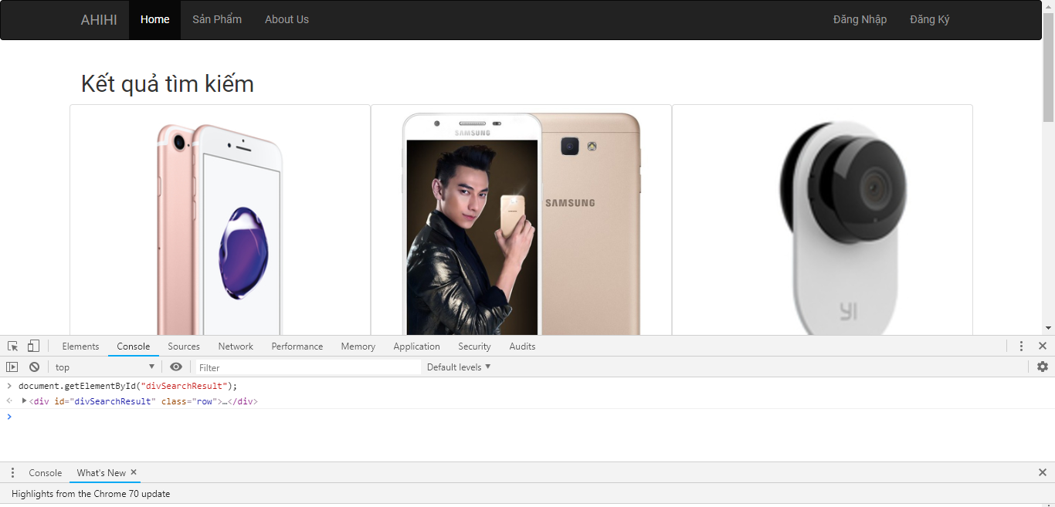

Câu 2:

Code:



Hình ảnh:

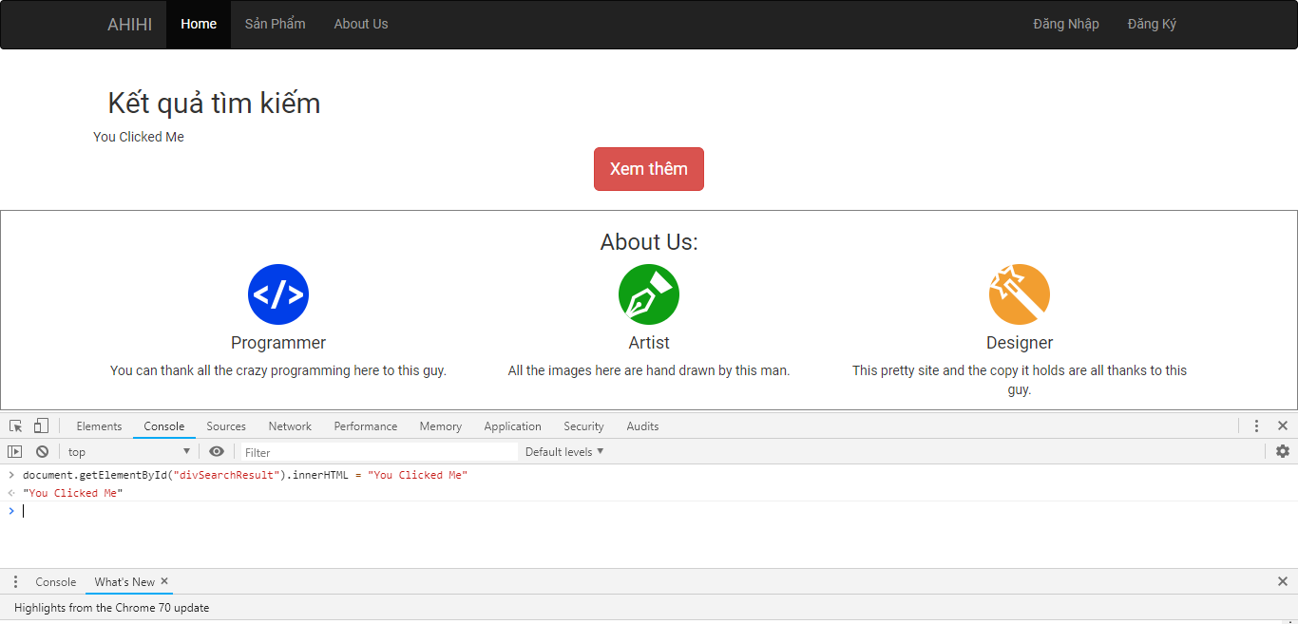

Câu 3:

Code:

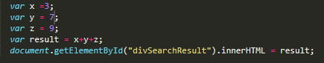

Hình ảnh:

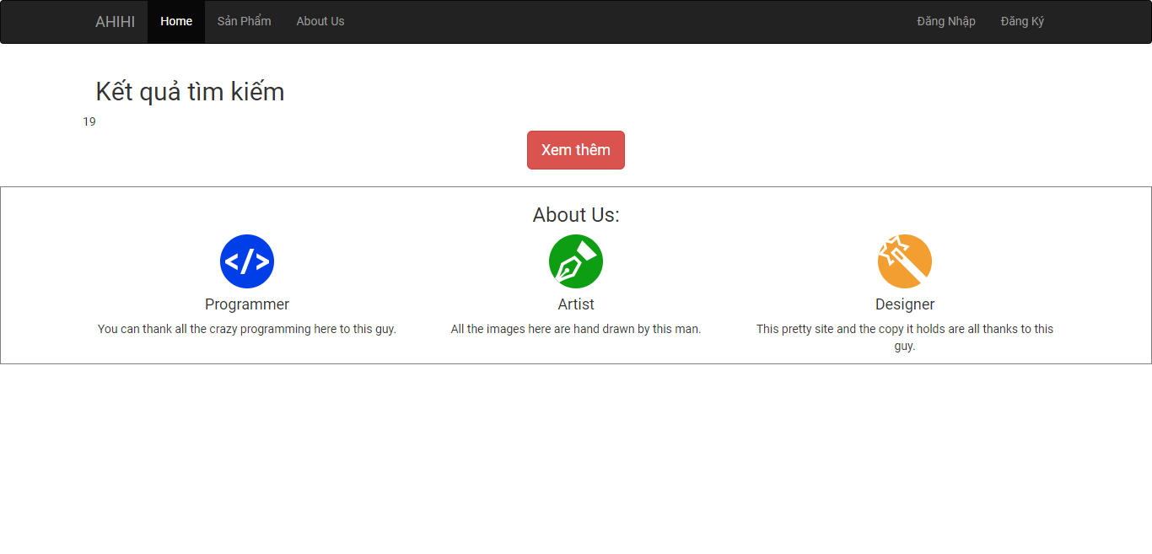

Câu 4:

Code:

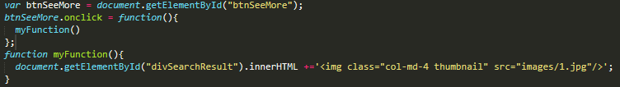

Hình ảnh:

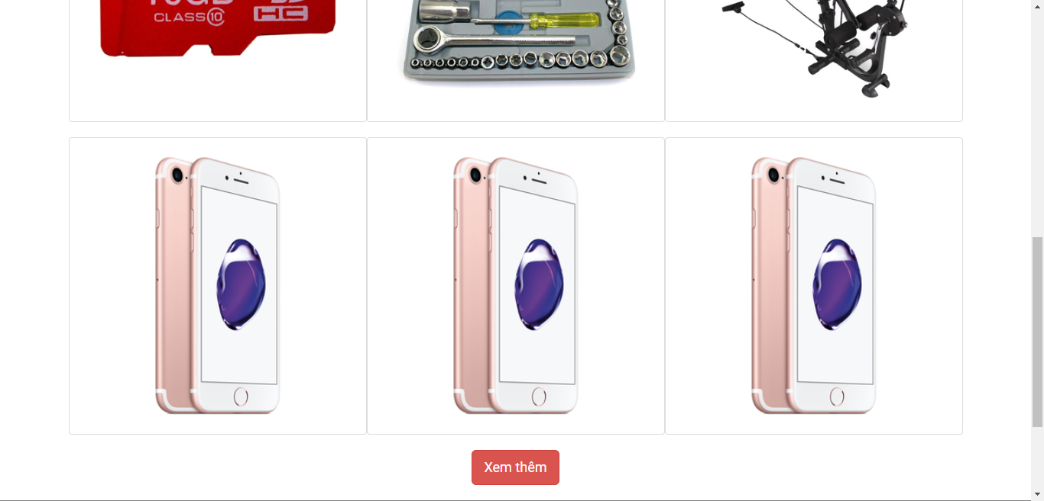

Câu 6.1:

Code:

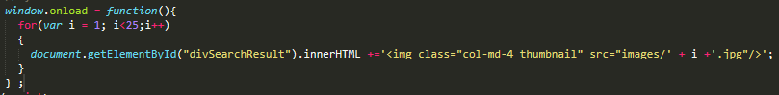

Hình ảnh:

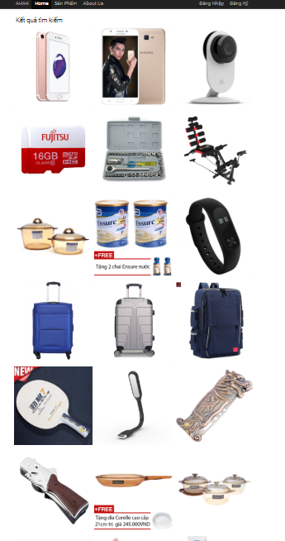

Câu 6.2:

Code:

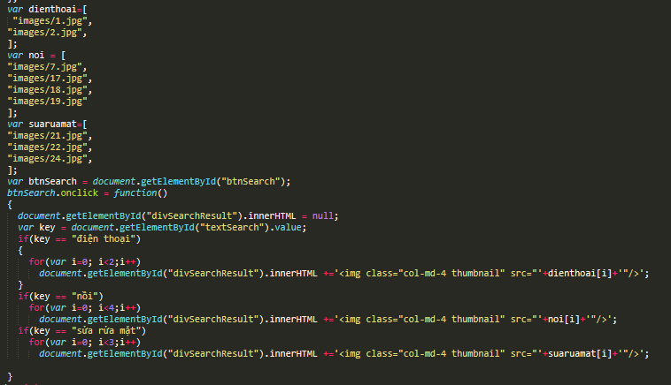

Hình ảnh:

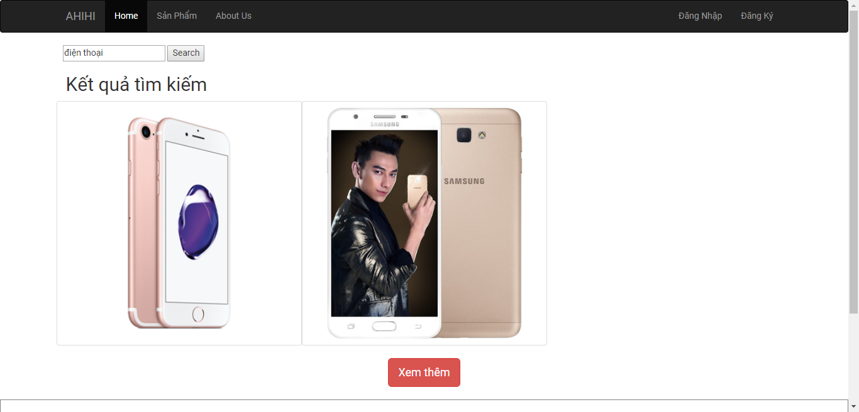

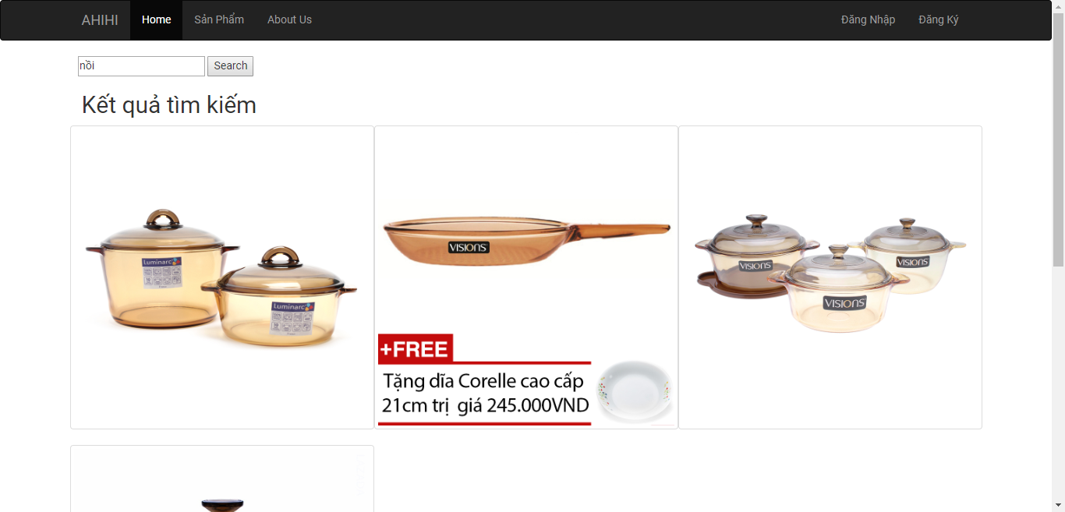

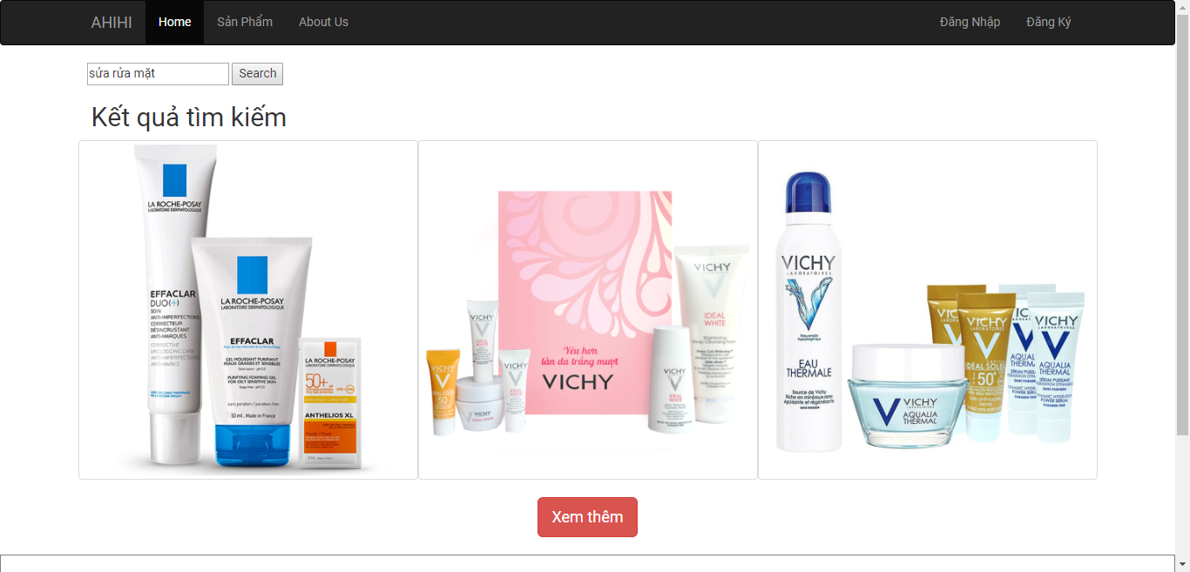

Câu 7:

Code:

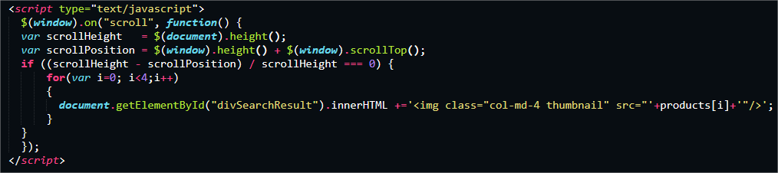

Ảnh chụp màn hình:

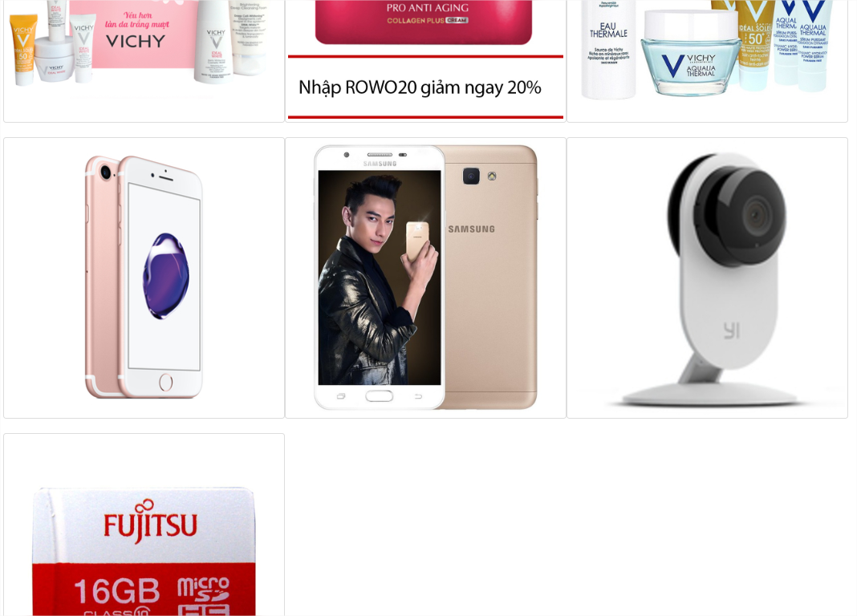

Câu 8: Slick

Code:

* HTML:

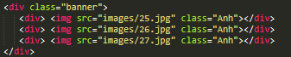

* Thư viện CSS



* Thư viện JavaScript:



* CSS

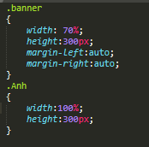

* JavaScript

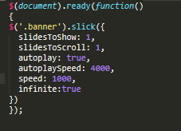

Hình ảnh:

